初版作成　2019.12.22

最終修正　2024.1.26

3A.　リンゴ食べゲーム

薮哲郎

# 作るゲーム

* ゲーム画面にリンゴ（大きさ50）が20個ある。
* 全て取るまでの時間を競う。
* ネコ（大きさ50）の移動は上下左右



# ヒント

* リンゴはクローンを使って20個作る
* 変数は2つ必要。(1) 何秒経ったか　　(2) リンゴを何個取ったか
* 「○○まで待つ」というブロックがある。リンゴのクローンで「スプライト1に触れたまで待つ」という使い方をする

# ネコのコード／時間のカウント

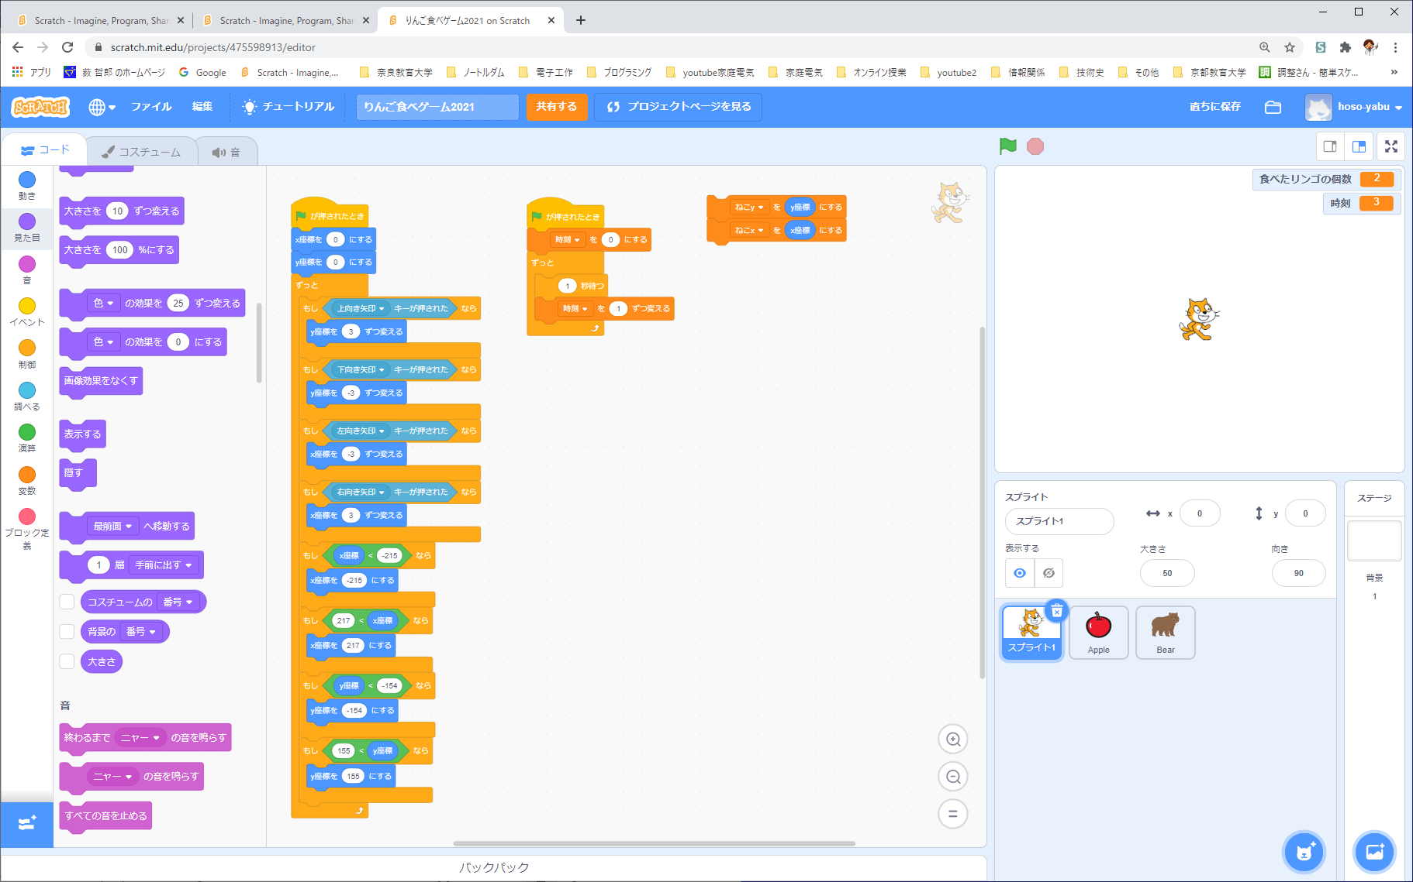

# リンゴのコード

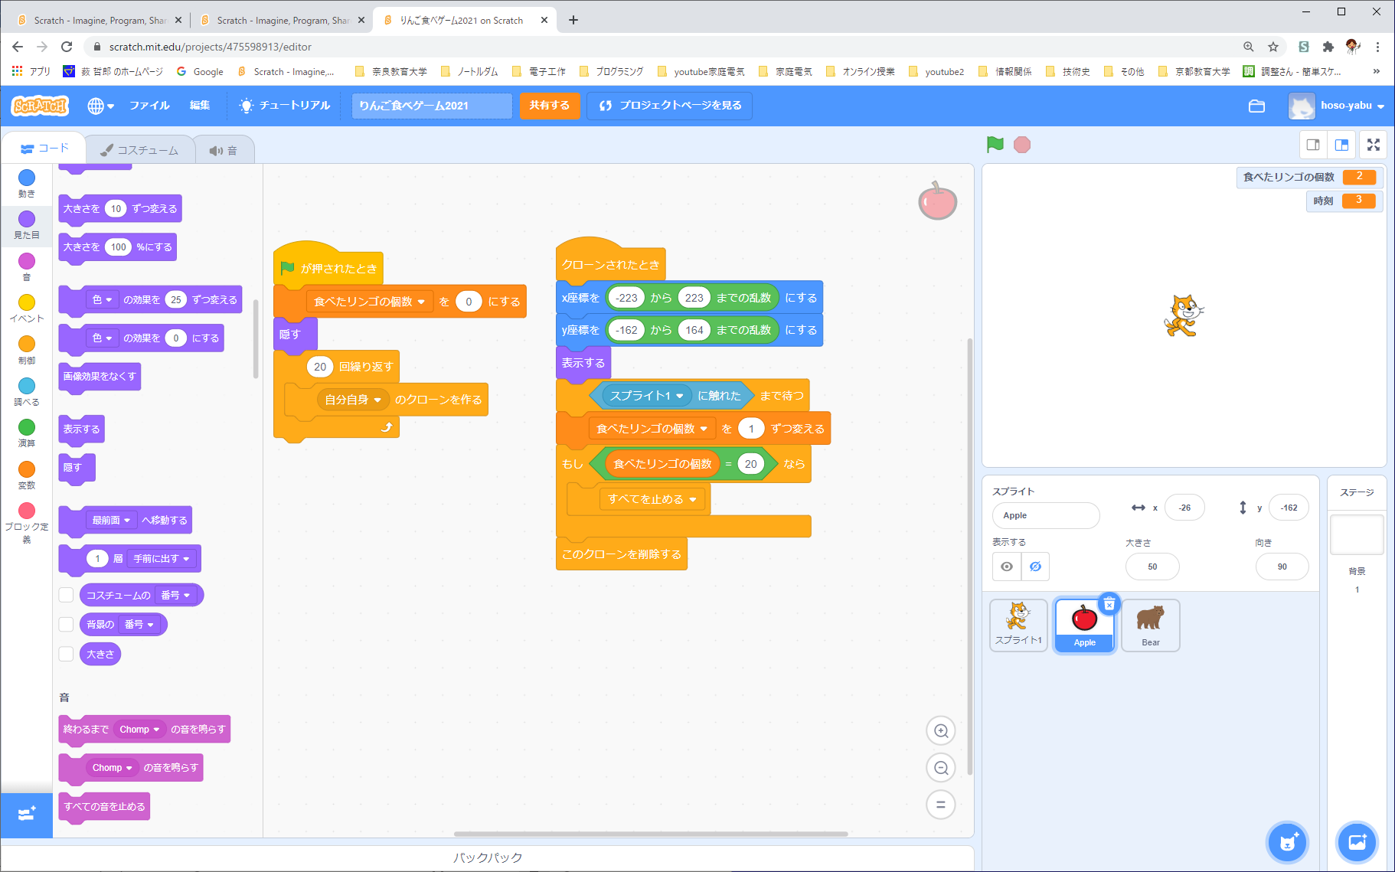

# リンゴ出現したとき、ネコや既に出現したリンゴと重ならないようにする

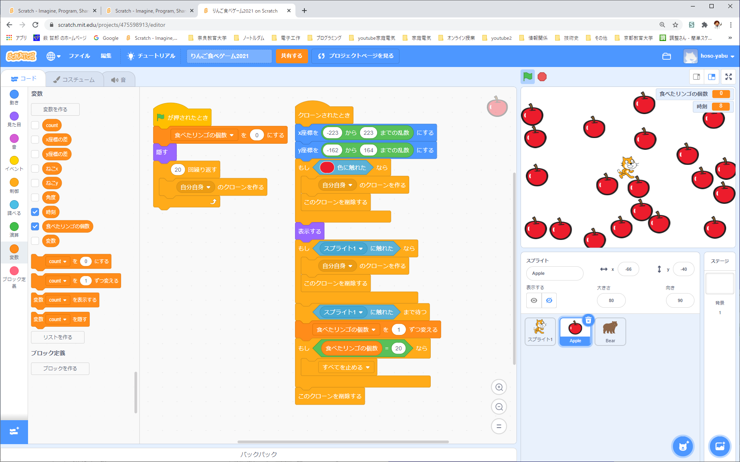

# メッセージを使う方法

　以上では、リンゴのスプライトに「『スプライト1に触れた』まで待つ」というブロックを使った。メッセージを使っても同様の処理を実現できる。

ネコのコードに以下を追加

リンゴのコードを以下のように改訂

